Notulen Algemene Ledenvergadering
Republikeins Genootschap
7 december 2019 te Utrecht

Notulist: Bram van Montfoort (campagnemanager)

1. Opening & Republikeinse Update

Hans Maessen (voorzitter) heet iedereen welkom en opent vergadering.

Overzicht republikeins jaar door voorzitter met onder andere:
- Afgenomen steun monarchie onder jongeren
- Kennis over republiek schiet tekort, belangrijke rol RG
- Kritiek op ontmoeting Maxima & Bin Salman
- Kritiek op financiële schandalen Oranjes

Wilhelmien Sanders: We moeten het meer gaan hebben over onze principes. Niet over de Oranjes een poot uitdraaien.
Paul Land (penningmeester): Zelf nieuws maken is moeilijk.

Wilhelmien Sanders: Hoeft ook niet per se. Gaat er ook om dat we discussies over republiek en democratie van anderen actief delen.

2. Notulen

De notulen van de vergadering op 15/06/2019 worden besproken.

Jack Jan Wirken: Refereert de passage over het Republikeins Bulletin (pagina 1) aan een intern overleg?

Voorzitter: We hebben daar vorige vergadering uitgebreid bij stil gestaan.

Hans Slot: We hebben geen formeel besluit genomen over de kascommissie (pagina 3).

Voorzitter: We zullen deze vergadering een kascommissie benoemen.

Hans Slot: De vorige vergadering is de kascommissie niet gekozen door de ALV.

Anton Weda: Dat is wel gebeurd maar niet in de notulen terechtgekomen.

Voorzitter: We zijn ook al blij als we leden kunnen vinden.

- Notulen goedgekeurd

3. Optimaliseren RG

Een groep bezorgde leden heeft een document opgesteld over hoe het Republikeins Genootschap beter zou kunnen functioneren.

Het bestuur heeft een uitgebreide reactie geschreven. Beiden zijn een week voor aanvang van de vergadering verstuurd aan de ALV-deelnemers.

Frank van der Elst en Hans Slot lichten enkele (deels aanvullende) punten toe middels een PowerPointpresentatie:

- Republikeins Genootschap zou bij uitstek een democratische organisatie moeten zijn. Huishoudelijk reglement nodig. Begroting beter uitgewerkt en op tijd verstuurd. Aantal vacatures voor bestuur vaststellen.
- Contact met leden is onvoldoende. Waarom geen regiobijeenkomsten in Groningen, Meppel of Den Bosch? Sprekerspool nodig.
- Financiën. Wat is er met het legaat van Ton Johannisse gebeurd? (hij liet een bedrag van 10.000€ na aan het Republikeins Genootschap)
- Perscontacten. In de Volkskrant en Deventer Post heb niks gelezen over Republikeins Genootschap. Ook niets gehoord van mensen uit omgeving.

Huishoudelijk Reglement

- Voorstel groep: stel een commissie samen om een advies te schrijven over een huishoudelijk reglement. (beslissing eind vergadering)

Voorzitter: Een huishoudelijk reglement schrijf je niet in een avondje. Zal ook eindeloos discussie over zijn. Loopt er nou bloed uit dat we op dit moment dat HHR niet hebben? Moet het bestuur aandacht niet besteden aan contact met leden en contact met de pers. HHR is mooi, maar is het nu echt nu nodig.

Anton Weda: Bravo

Frank van der Elst: Het is belangrijk om een HHR te hebben. Kan in drie maanden een conceptversie worden gemaakt.

Lid: Ik ben hier voor de eerste keer en verbaas me over het geneuzel.

Conny Bergé: Ik zou het doodzonde vinden als er doorgegaan wordt met puntjes zetten en komma’s zette. We moeten het over de hoofdlijnen hebben. Over ons langetermijnplan voor een republiek.

Voorzitter: Helemaal met u eens. De laatste twee jaar heb ik 80% van mijn tijd aan interne zaken moeten besteden. Ik had gehoopt na de vorige vergadering dat we daar klaar mee waren.

Frank van der Elst: Natuurlijk is het belangrijk dat de republiek er komt. Maar het huis van de schilder moet ook goed in de verf staan. Aandacht voor democratische procedures binnen de vereniging is belangrijk.

Contact met leden

Komt terug bij: update campagnemanager

Financiën

Ineke Vonk: Ik zat in bestuur toen het legaat van Ton Johannisse beschikbaar werd gesteld. We hebben toen besloten om dat onder andere te besteden aan de Republikein van het Jaar verkiezing.

Voorzitter: We hebben het ook besteed aan de professionalisering en stabilisering van de vereniging.

Perscontacten

Floris Müller (secretaris/woordvoerder): Vind het vervelend dat op gevoel wordt gesteld dat we niet in de media komen. Het is feitelijk niet te onderbouwen.

Komt terug bij: media-overzicht

4. Media-overzicht (exclusief online):

Floris Müller: Je kunt op verschillende manieren in het nieuws komen.

Zelf nieuws maken

Dit hebben we vorig jaar gedaan met het rapport kosten koningshuis. Dat heeft alle journaals en kranten gehaald.

Op nieuws reageren

Zelf actief media benaderen middels ANP-persbericht is kostbaar (500€). Het is maar afwachten wat daarmee gebeurd. Hebben dat dit jaar een keer geprobeerd: over de inboedel van het koningshuis. Dat is opgenomen in Ditjes&Datjes (huisblad Dirk van den Broek) en het blad Vorsten.

Benaderd worden

Media die ons benaderen. Bijvoorbeeld de Nieuws BV (NPO Radio1 gemiddeld 400.000 luisteraars) benadert ons elk jaar. Ze waarderen onze positieve insteek.

Tegelijkertijd verwachten veel media een boze club mensen. Koningsdag ‘iedereen heeft plezier’ en dan moet er toch ook nog een negatieve noot, laten we het Republikeins Genootschap bellen.

Onze lijn – dat hebben we twee jaar geleden afgesproken – is een positieve. Ik probeer zoveel mogelijk te voorkomen dat we een zure discussie krijgen met ‘ja, maar Bernhard toen..’. Tegelijkertijd ben je daarbij wel afhankelijk van journalist.

We zijn het hele jaar in contact met journalisten. De NOS is steeds meer bereid het inhoudelijk ook over de monarchie te hebben. Dat zie je onder andere in het opvallende onderzoek dat zij hebben uitgeschreven naar de populariteit van het koningshuis onder verschillende leeftijdsgroepen.

De discussie over de populariteit onder jongeren had je 5/6 jaar geleden niet.

Cijfers 2019:
10 keer actief aan het woord in media
56 keer indirect aangehaald
305 keer is er over monarchie/republikanisme gesproken

Alle grote media citeren ons bedrag van 349 miljoen als kosten van de monarchie.

Hans Slot: Waardering en bewondering. Wat is de onbekendheid van ons genootschap? Waarom zie ik niet op de website wat er allemaal gebeurt?

Floris Müller: Als aanspreekpunt zijn we bekend bij media. Het RG wordt in ieder mediastuk wat we brengen naar voren gehaald. Het republicanisme is breder dan alleen ons genootschap.

Juliaan Bakker: Twee zaken hebben me enorm dwarsgezeten afgelopen jaar. Het verkopen van nationale kunstschatten door prinses Christina en de ontmoeting tussen Maxima en Bin Salman. Kunt u samenvatten wat reactie van het RG was op beide voorvallen?

Floris Müller: Christina zijn we niet op ingegaan. Je kunt maar een beperkt aantal keer een journalist bellen. Moeten we zuinig mee omgaan anders kom je in de spamfolder terecht. Zag bij deze kwestie onvoldoende ruimte om een inhoudelijk debat over de monarchie aan te gaan.

Juliaan Bakker: Moet je dan niet toch je stem – je protest – laten horen?

Floris Müller: Dat doen we. We hebben daar ook zelf een opiniestukken over geschreven.

Bram van Montfoort: Dat is op de website en via sociale media, maar er zijn geen persberichten de deur uitgegaan.

Floris Müller: Maxima en Bin Salman. Daar heb ik heel actief contact over gehad met verschillende media na overleg met bestuur. We vinden dat Maxima geen politieke functies mag hebben en dat nu natuurlijk wel heeft. We hebben het actief aan de pers verkocht. Met RTL Nieuws uitgebreid gesproken. Maar ze hebben toch besloten het RG niet meegenomen in de discussie.

Juliaan Bakker: Ik heb een brief geschreven aan Maximá. Gezegd dat ze het Nederlandse volk diep beledigd heeft door met die moordenaar aan tafel te zitten. Ik heb gevraagd dat ze een miljoen euro aan hulporganisaties in Jemen en dat ze excuses aanbiedt aan het Nederlandse volk.

Paul Land: De reactie van Gerard van der Zwan in de Republikein – over de constitutionele aspecten – was ook erg interessant.

Hans Slot: Als ik dit hoor denk ik ‘oeh wat interessant’, dit wil ik graag teruglezen op de website. Dat zou een bron van informatie moeten zijn voor onder andere journalisten over dit soort onderwerpen.

Wilhelmien Sanders: Voorstel item ‘in de pers’ op de website

Bram van Montfoort: Op sociale media delen we deze berichten al. De website wordt op dit moment nog vernieuwd.

- Media-aandacht duidelijker zichtbaar op website

5. Update campagnemanager

(Meer cijfers en grafieken zijn terug te lezen in de uitgebreide reactie op de groep verontruste leden – de onderstaande presentatie hier)

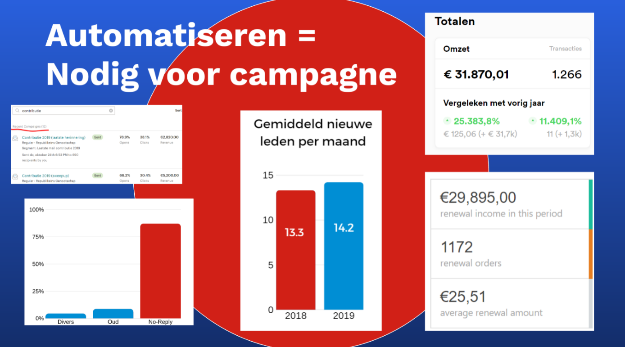

Bram van Montfoort:

Op dit moment zijn dit de redenen om op te zeggen:

4% diverse redenen (bijv. niet eens met beleid, verhuizen naar ander land)
8% ouderdom, ziekte, overlijden
87% openen mail niet, spamfolder, reageren niet

Er zit wel wat vervuiling in het mailbestand, maar met deze cijfers hou je nooit een gezonde vereniging. Daarom afgelopen jaar erg druk geweest met instellen van online en automatisch betalen.

Resultaat:
- 66% van de leden betaalt nu online en via automatische incasso
- Na 11 maanden online al 32.000€ binnen (meer dan gehele omzet 2017)
- Nog maar 9 mensen via website actief opgezegd
- Voor 2020 staat al 30.000 aan online betalingen ingepland

Ledenwerving:

Het is ook makkelijker geworden om online direct lid te worden.

In 2018 werden 13.5 mensen lid per maand (enorme piek in april)
In 2019 werden 14.2 mensen lid per maand (zonder mediapiek)

Gemiddeld iets jongere mensen.

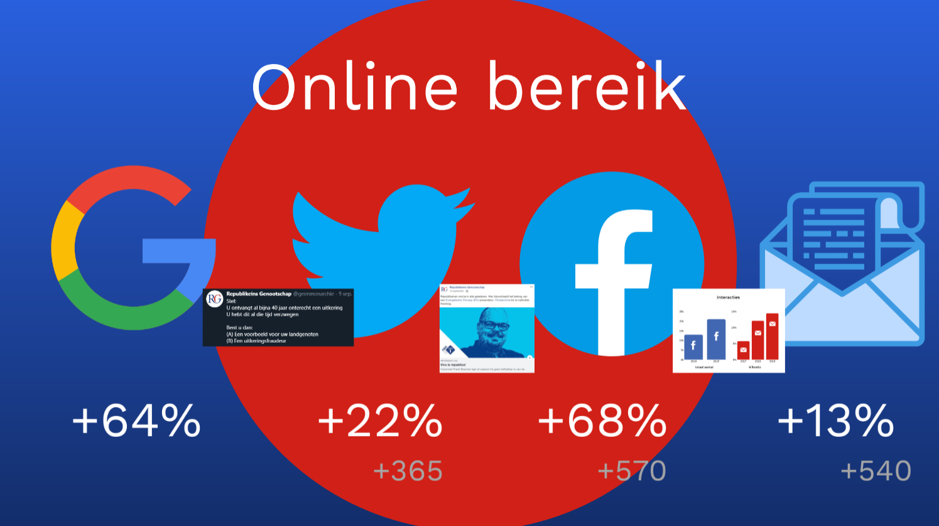

Google

Het is een aantal keer gegaan over de homepage. 95% van de mensen komen helemaal niet op de homepage. Die komen nadat ze - bijvoorbeeld voor een werkstuk - hebben gezocht op ‘hoeveel kost het koningshuis’ – komen op een pagina over kosten koningshuis.

Er moet een motiverende informatiestroom blijven komen, maar laten we niet vergeten wat er in het verleden al is geschreven. Een stuk uit 2016 moet ook goed terug te vinden zijn.

Lid: Welke pagina’s zijn het meest bezocht?

Bram van Montfoort: Veelgestelde vragen worden heel goed bezocht. Je wilt eigenlijk wat er in dit boek staat – klein republikeins handboek – allemaal in stukjes online hebben (maar misschien iets simpeler uitgelegd). Zodat mensen die op dat moment met het onderwerp bezig zijn, de relevante informatie krijgen. Het is ook een groot verschil of je zelf dingen actief pusht, of dat je ze bediend wanneer ze zelf een vraag hebben. Dan wil je er voor ze zijn.

Verkeer website in 2019 is met 64% toegenomen t.o.v. 2018

Twitter

Klein medium. Toch belangrijk. Zitten beleidsmakers, politici en journalisten op. Plek waar we het meeste berichten posten. Hadden er 300 vorig jaar, hebben er 600 nog wat. We zijn groter in bereik. Voorbeeld: bericht onderhoud paleismeubels. Zo’n bericht wordt 50.000 keer bekeken.

Lid: moeten er niet meer leden actief worden op Twitter?

Bram van Montfoort: Laatst was Boris van der Ham bij ons te gast en die tweet dan over het republikeins genootschap. Hij heeft 80.000 volgers. Het zou goed zijn als in de discussie onder zijn tweet ook leden reageren.

Conny Bergé: Hebben jullie een duidelijke hashtag?

Bram van Montfoort: #Geenonderdaan #Levederepubliek zijn algemene hashtags, voor campagnes maken we aparte hashtags.

Facebook

68% in weergaven gestegen. 500 mensen qua fans erbij. Ik ben daar eerlijk gezegd wat teleurgesteld over. Heeft toch ook wel een beetje mee te maken dat we niet vol op het populistische orgel gaan, maar een net imago willen houden. Hier bijvoorbeeld een bericht over een EO-presentator die heel voorzichtig zich voor de republiek uitspreekt. Daar krijg je geen duizenden likes mee – de hardcore republikein maak je hier niet blij mee. Terwijl als ik een bericht zou plaatsen met ‘schande, uitvreters, oplichters’ – als we alleen maar dat soort berichten zouden plaatsen – kan ik je garanderen heb je binnen de kortste keren 50.000 volgers. Worden we een boos populistisch clubje. Op de lange termijn beter voor ons imago als redelijk alternatief.

Nieuwsbrief

We hebben 13% meer inschrijvers – 500 inschrijvers erbij. Nog belangrijker klikratio. Veel interactie met die nieuwsbrief. Hier komt het ingewikkelde gedeelte. Er zijn nu twee nieuwsbrieven. Een voor leden en een voor sympathisanten. Binnen de groep leden kun je nog een tweedeling maken. Je hebt 80% die voor een republiek is – die het leuk vindt om daar af en toe wat over te lezen. Belangrijkste punten willen ze wel meepikken. Je hebt ook 20% die actiever is, veel meer wil weten. Zijn deels ook mensen die lid zijn van De Republikein en op sociale media zit. Je hebt ook groep die dat allemaal niet heeft, en wel de nieuwsbrief ontvangt. Daar zit ik nog een beetje mee. Die wil je ook goed bedienen.

Wilhelmien Sanders: Is het niet mogelijk om een aparte pagina te maken waar je als lid kunt inloggen. Daar komt meer nieuws op terug. Wie dat wil kan het lezen.

Bram van Montfoort: Goed idee. Je wilt op de homepage niet die stroom berichten. Nu is de homepage nog ingericht als blog. Gaat veranderen. Belangrijkste punten ‘waarom willen we een republiek’ komen eerst.’
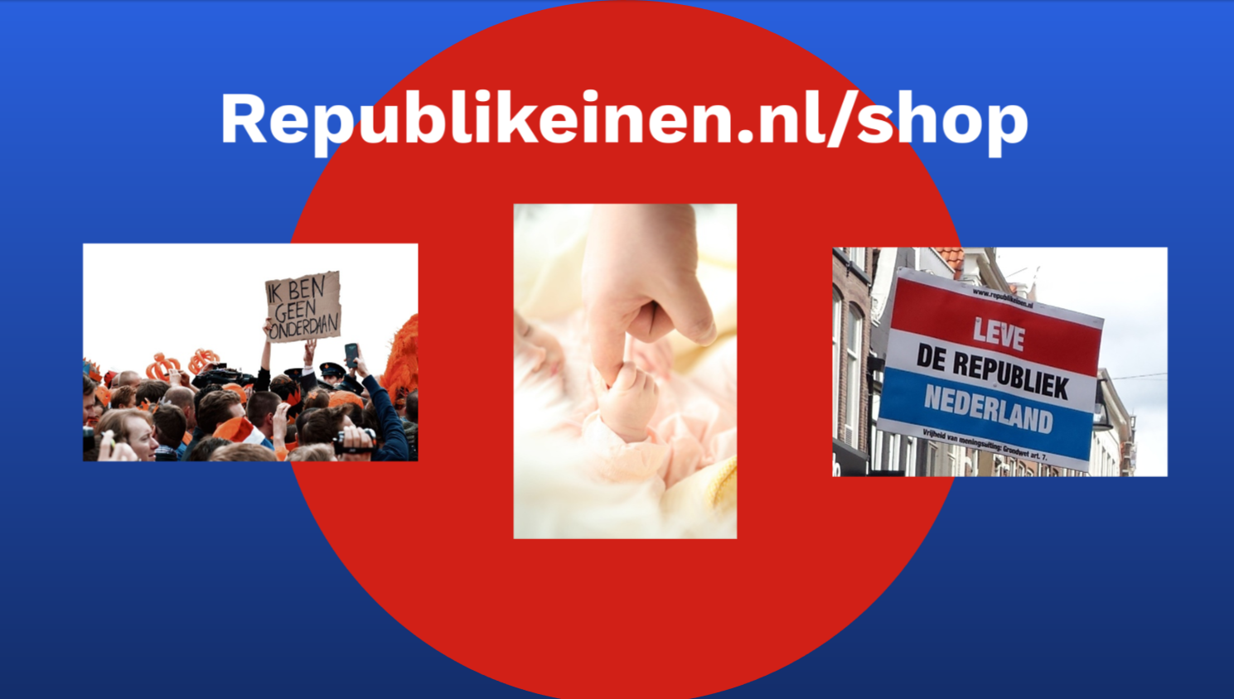

Bram van Montfoort: Vaak komt vanuit mensen de vraag: Wat kan ik nu doen?

Daarom hebben we een lijn posters en stickers gemaakt. Een aantal zijn geïnspireerd op protest tijdens inhuldiging Willem Alexander.

Juliaan Bakker: Dat is zes jaar geleden gebeurd. Spreekt het nu nog aan?

Bram van Montfoort: ‘Ik ben geen onderdaan’ blijft catchy als slogan – het werd onlangs nog bij Pauw besproken. Sommige mensen zijn heel erg tegen de monarchie, sommigen heel erg voor de republiek. De eerste groep wordt met deze posters bediend.

Er is ook een poster met de populairste babynamen van Nederland. Die kunnen allemaal de eerste president van Nederland worden.

Lid: Ik vind ook dat we zonder president kunnen.

Bram van Montfoort: Er is ook een ‘leve de republiek’ sticker.

Lid: Tip om muntstickers te maken.

2020

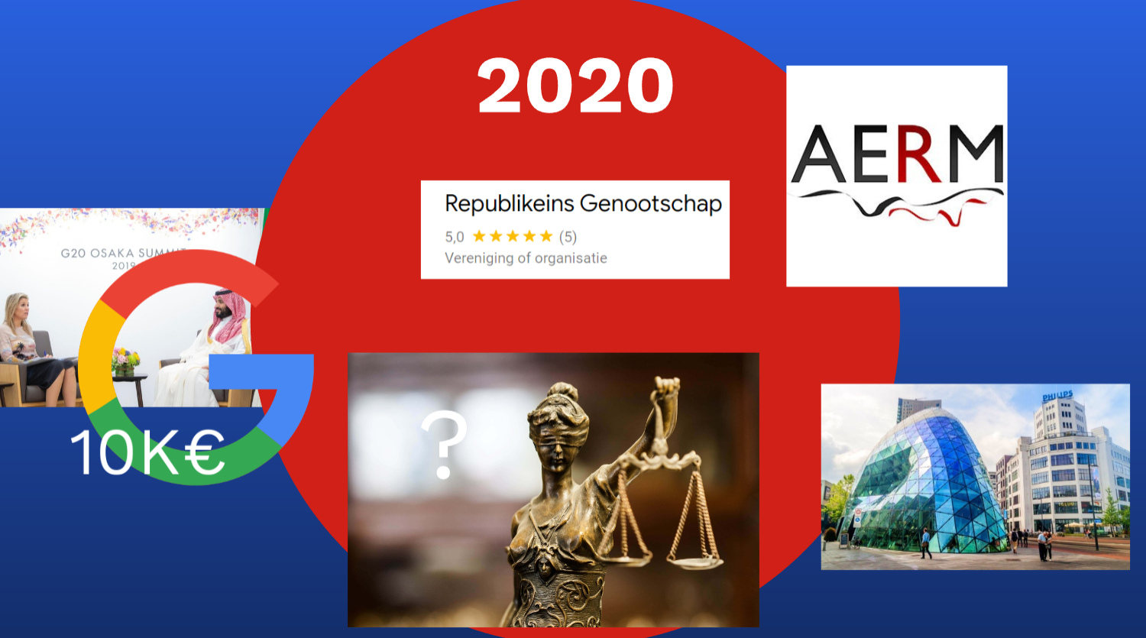

Bram van Montfoort: Veel achter de schermen bezig geweest met het aanmelden van RG als goed doel. Google geeft aan Ngo’s tot 10.000 euro cadeau aan advertentiebudget. Als je dat goed doet kun je 100.000’en mensen bereiken wanneer ze een vraag hebben die raakt aan monarchie/republiek.

Overleg gehad met debatcentrum De Balie. Interesse om een theaterrechtszaak te organiseren. Met advocaat voor de monarchie en advocaat voor de republiek.

We willen ook meer het land in. Met Floris heb ik daarom een concept ontwikkeld om per stad ‘de republiek uit te roepen’.

Floris Müller: Waarom niet naar Eindhoven? Of Groningen? We willen een theatertour beginnen. Programma maken waarbij we de republiek uitroepen.

We zien hier steeds dezelfde 100-200 mensen. Waar zijn die andere 1400? Bovendien kun je andere mensen bereiken.

Conny Bergé: Koppel zo’n evenement aan een concreet doel.

Floris Müller: We beginnen ieder evenement hetzelfde. We roepen de republiek uit. Je kunt dan bijvoorbeeld tekenen voor de republiek.

Bram van Montfoort: Verder heb ik met Ewout Jansen het plan opgezet om de macht van het koningshuis aan te pakken in een rechtszaak.

6. Rechtszaak macht van de koning

(Uitgebreide toelichting en uitleg in de memo van Ewout Jansen – toegestuurd aan alle deelnemers van de ALV)

Hans Maessen:
We zijn op naar een project waarmee we actief de republiek kunnen uitdragen en de monarchie kunnen uitdagen. Ewout Jansen is actief in de media, als jurist en cabaretier. Het gaat om de rol die koning speelt in de Raad van State. Formeel mag dat niet. De RvS is adviseur van de regering én spreekt recht. Daar is Nederland voor op de vingers getikt door Europa. Maar hij zit er nog steeds.

Ewout Jansen:
De Koning is nog niet zo veel bevoegdheden kwijt, maar heeft al een keer iets in moeten leveren. RvS deed bestuursrechtspraak – moest eerst bekrachtigd worden door de Kroon – het zogenaamde kroonberoep. Het is ook 4 keer niet bekrachtigd door de Kroon. Daar is een rechtszaak over gevoerd in Europa.

De Nederlandse Staat zei: het is een ceremonie. Het Europese Hof zei: “Dat is een practice of no binding force, of which the Crown can depart at any given moment” Een hele mooie overweging. De eerste keer dat de koning iets op moest geven.

Ik heb een filmpje gemaakt voor De Snijtafel en daar bespreek ik de Grondwet. Als je die leest denk je: ‘De koning is de baas in Nederland’. Het gaat alleen maar over de koning. De eerste keer dat je dat leest denk je, dit kan niet waar zijn. Er is grote afstand tussen Grondwet en hoe het werkt.

Bram vroeg mij ‘kun je niet eens kijken of we daar iets aan kunnen doen’. Is een keer gelukt. Ik heb al die bevoegdheden bekeken en ze zitten aan alle kanten van de grondwet. Nu zou je hem hoofd van de regering maken. Maar niet ook bovenaan de rechtspraak.

Het gaat vaak heel erg over de persoon van de koning ‘hij is toch zo gaaf’. Daarom heb ik een gedachte-experiment gedaan met Jeroen Pauw.

Oud-minister Struiken zegt dat de koning door dingen tegen te houden hele principiële dingen heeft bereikt. Gedachte was dat koning gratie zou verlenen na Tweede Wereldoorlog. Is niet gebeurd. Gaan verhalen dat Beatrix de benoemingen van ambassadeurs heeft tegengehouden.

Er spelen twee hele abstracte rechtszaken die het juridisch kader op zijn kop zetten. Urgenda zaak en SGP zaak. Is geen schade, geen concrete persoon met smog in zijn longen. Dit is Public Interest Litigation (PIL).

Eisen aan Public Interest Litigation
Om zo’n zaak te kunnen voeren moet je aan eisen voldoen. Stichting Loterijverlies heeft het daar moeilijk mee. Is opgezet om daar zelf winst mee te maken. Claimclubs. De Wetgever heeft eisen gesteld aan een collectieve actie: Dit is het moeilijkste om op poten te zetten. Kritische ALV, onafhankelijk bestuur, notulen, geen winstoogmerk. Het Republikeins Genootschap voldoet aan al deze eisen.

21 december valt Urgenda-uitspraak Hoge Raad – dan weten we of we dit soort abstracte rechtszaken willen.

PIL Republikeins Genootschap:
Abstracte verplichting: Overheid heeft beloofd dat rechter onafhankelijk zal zijn van andere staatsmachten.

De vraag is: Als de koning procedeert, heb je dan een eerlijke kans?

Portret achter de rechter van een procespartij is gek. Trouw zweren is gek. Hoofd RvS hoort dat nou.

RvS is al uit elkaar gehaald. Maar de Koning niet.

Hans Maessen: We kunnen een abstracte zaak voeren met betrekking tot macht van de koning. We kunnen ook een concrete casus voorstellen zoals bezorgde grootouders over verplichte deelname koningsspelen. We gaan wandelen op paleisdomein het Loo. Dan is het de vraag of we worden aangeklaagd door koning.

Ewout Jansen: Een eerdere zaak – uit elkaar halen RvS – had ook een casus belli. Ging om een benzinepomphouder (procola-arrest). Hij probeerde wetgeving aan te vechten waarover de RvS had geadviseerd. Hij vermoedde dat hij daarom bij de RvS met de pet van rechter geen eerlijk proces zou krijgen. Dat was een casus belli. Maar wie weet dat nu eigenlijk. Gaat altijd over de twee petten en niet over wat die pomphouder precies wilde. Het is niet zo heel belangrijk om die casus belli te verzinnen, of het is wel heel belangrijk maar dat weten we na de uitspraak in de Urgenda-zaak.

Wilhelmien Sanders: Andere zaak gaat over klimaat en andere over vrouwenrechten. Ik denk niet dat het maatschappelijk belang op dit punt breed genoeg gedragen wordt. Als de maatschappelijke discussie hierover vollediger is – dat kan een goede invloed hebben op die zaak.

Hans Maessen: Ik denk dat een casus belli daarbij helpt. Bijvoorbeeld als we die koningsspelen als aanleiding nemen.

Wilhelmien Sanders: Het idee dat er iets mis moet eerst breder gedragen worden.

Floris Müller: U stelt voor dat er eerst een debat in de media moet komen. Het punt is dat lukt je niet. En je geeft al heel veel weg.

Wilhelmien Sanders: Je kunt zelf ook dingen organiseren.

Ewout Jansen: Als je dus zou winnen. Heb je de koning niet weg. Heb je een opdracht aan de staat dat de koning in een van de pilaren helemaal zijn ding kan doen.

Conny Bergé: Er is niets moeilijker dan een publiek debat. Urgenda heeft een publiek debat gekregen door die zaak. Er is misschien wel iets anders te vinden dan die koningsspelen – kunt ook kijken wie draaien daar in mee? Misschien leerkracht.

Lid: Kinderspelen aanvallen kan ook negatieve publiciteit opleveren

Ewout Jansen: Wacht nou even op die uitspraak. Daarin staat of je iets concreets moet verzinnen. Of dat je het abstract voor mag leggen. Ik vind het een serieuze vraag: Heeft de koning niet te veel bevoegdheden?

Juliaan Bakker: Ik ben het helemaal met u eens wat er in die memo staat. Ik geloof dat we pas een definitief oordeel kunnen vellen als we weten hoeveel het gaat kosten en hoe lang het gaat duren. Is het niet raadzaam om met politieke partijen te overleggen over dit issue?

Hans Maessen: Wij kiezen als bestuur ervoor niet die politieke weg te bewandelen. Zelfs de SP heeft de republiek uit haar beginselprogramma geschrapt. We hebben een voormalig D66 kamerlid bij de Hans van den Bergh-lezing (Boris van der Ham) horen spreken voor de monarchie. We krijgen er geen voeten aan de grond. Als we hier een casus van gaan maken – willen we gaan voor crowdfunding. Ik denk dat we hier voldoende geld voor kunnen genereren. Dit is een eerste bespreking. U kunt hier beslissen of we hier mee doorgaan.

Bram van Montfoort: Even ter aanvulling. Voordat je zo’n PIL gaat aanspannen, moet je het toch op een andere manier hebben geprobeerd?

Ewout Jansen: Je moet de andere kant eerst uitnodigen voor gesprekken, je moet het debat aangaan. In de praktijk zie je dat mensen gewoon een sommatiebrief sturen. De rechter accepteert die manier. Het is ook leuk om ook een proefrechtszaak te doen en de overheid uit te nodigen. Lijkt me goed om het heel serieus aan te gaan.

Floris Müller: Als dit een proces is van 10 – 15 jaar met 60-100k lijkt het me geen goed idee. Wat is het risico dat de overheid dit gaat rekken en zo duur mogelijk gaat maken?

Ewout Jansen: Je mag gratis procederen als advocaat. Om jouw moverende redenen. Wat ook zou kunnen. Ik doe het voor een fixed fee. Dat moet kostendekkend zien. Dat is ongeveer 100 euro per uur. Wanneer ik advocaat wordt. Hoeft dat niet de hoofdprijs te zijn.

- Ledenvergadering neemt voorstel aan om plan rechtszaak verder uit te werken na Urgenda-uitspraak

7. Financiën

Cijfers 2019

Paul Land: Deze cijfers zijn nog niet definitief. Als het jaar is afgerond kijkt er een kascommissie naar. Dat komt de volgende vergadering. Ik stel u nu op de hoogte van hoe het gaat. De inkomsten gaan omhoog (en de kwaliteit van de inkomsten gaat omhoog). We denken dat er 49.5k aan inkomsten binnenkomt.

Frans van Helvoirt: Geld voor de campagne – kunnen we hier ook de juridische actie onder scharen

Paul Land: Ja dat past hierbij.

Ruud: Ik vind de vergoeding voor de secretaris erg veel. Wat doet hij daarvoor?

Hans Maessen: Hij is twee dagen in de week werkzaam voor het genootschap als ambtelijk secretaris en campagnemanager.

Ineke Vonk: Ik ben eerder in 2013 op vrijwillige basis secretaris geweest. Je merkt dat dat niet lukt. Je komt om in het werk. Naast een baan is het absoluut niet te doen. Bovendien heeft Bram veel kennis over marketing en ICT. Daarom hebben we destijds al besloten om naar een professionele secretaris/campagnemanager toe te werken.

- ALV keurt voorgestelde begroting goed

8. Verkiezing versterking bestuur

Ineke Vonk stelt zich verkiesbaar als bestuurslid:

Ik ben voor democratie en daarin past geen koning. Eerder al actief geweest voor het RG, heb nu weer tijd voor bestuur. Als algemeen bestuurslid kan ik bij allerlei acties bijspringen.

37 stemmen uitgebracht
1 blanco
1 tegen
35 voor

- Ineke Vonk verkozen tot bestuurslid

Frans van der Elst:
Er is geen vacature gesteld
We weten niet hoeveel vacatures er zijn
Er moet een aantal bestuursleden worden vastgesteld
Ik zal voor deze mevrouw stemmen

Hans Maessen: We vragen altijd om bestuursleden. Staat aan de ALV vrij om aantal bestuursleden vast te stellen. Als bestuur zeggen we nu dat we in voldoende samenstelling zijn. We hebben nu gevoel dat we nu als team functioneren. Het staat meneer Van der Elst vrij om voorstel te doen voor een aantal bestuursleden.

Juliaan Bakker: We kunnen ook vaststellen dat mevrouw Vonk benoemd wordt, dat er vier bestuursleden zijn en daarmee klaar.

Hans Maessen: Bestuur heeft besloten om Floris Müller aan te wijzen als vicevoorzitter.

9. Republikein van het Jaar

Hans Maessen: Denk dat RvhJ groot succes is. Aantal prominenten verkozen, komen naar ALV en krijgt weerklank in de pers. Hebben onder andere Arjen Lubach en Maarten van Rossem op bezoek gehad. Probleem is. Lijstje is altijd hetzelfde. Dat is niet goed.

Ik wil een stemadvies uitbrengen. Goed om de variatie aan te brengen. Arjen Lubach staat weer in de top 3. Marcel van Roosmalen is een nieuwe frisse naam.

Floris Müller: Met Marcel van Roosmalen eens. Blauw bloed vind ik zo logisch dat het PR-technisch niet wordt opgepikt. Is net zoiets als de suikerindustrie de prijs voor beste bedrijf in de wereld aan Coca-Cola geeft omdat er 50% suiker inzit. Het NOS-journaal hebben we vorig jaar al benoemd, ik merk dat de NOS veranderd is, bereid is om iets meer te gaan luisteren. Mark Rutte – dat is iemand die effectief iets kan doen. Er wordt gezegd er is veertig jaar gesjoemeld met uitkering meubilair. ‘Ik snap het ook allemaal niet’. Moet je toch eens voorstellen dat dat bij een ander onderwerp zo gaat.

Marcel van Roosmalen: 33
Arjen Lubach: 5
Johan Derksen: 1

Blauw Bloed: 10
NOS: 0
Mark Rutte: 29

10. Rondvraag:

Voorstel Lid: Speldje en muntstickers.

Bram van Montfoort: Als u groot wilt inkopen – vanaf 100 – kan alles. Als u er 1 wilt, moeten wij dat groot inkopen. Daarom wachten we eerst even af hoe het met de huidige merchandise gaat. Wanneer resultaten bekend zijn gaan

Anton Weda: Het is goed om een republikein te verheffen – maar dan moet het ook echt een republikein van het jaar zijn. Ik kreeg bij met name Youp van ’t Hek het gevoel dat het niet echt een republikein was. Misschien moet je ook gewoon eens een jaar overslaan. Door dit soort mensen te verkiezen – nemen we onszelf ook niet serieus.

Bram van Montfoort: Volgens mij heb je hier ook te maken met de uitdaging van een democratische verkiezing. Je zou kunnen zeggen laat een commissie of onze woordvoerder iemand uitkiezing die écht het meeste heeft betekend. Nu krijgt bijvoorbeeld ook iemand als Johan Derksen veel stemmen – terwijl dat gevoelig ligt bij veel van onze leden. Maar ik wil er toch voor pleiten om juist als democratische vereniging deze democratische verkiezing in ere te houden.

Wat wel lastig is, is dat het ene jaar veel meer geschikte kandidaten zijn dan het andere jaar.

Floris Müller: Publicitair gezien is ‘republikein van het jaar’ echt heel effectief. Wordt altijd opgepakt door een of meerdere landelijke media. En Wikipedia vindt dit een belangrijke onderscheiding.

Juliaan Bakker: Stuk over Bernhard.

Voorstel Juliaan Bakker om huisjesmelker Prins Bernhard via de rechtbank aan te pakken.

“Als lid van de koninklijke familie heeft Bernhard de morele en mogelijk – nog te verifiëren – juridische plicht om in het economisch verkeer niet te eigen bate te handelen tegen de belangen van grote groepen van de Nederlandse bevolking.”

Wilhelmien Sanders: Helpt niet wezenlijk mee aan republikeinse doelstelling.

Juliaan Bakker: We spreken hem aan als lid van de koninklijke familie.

Lid: Dit is in wezen geen republikeinse actie. Hiermee accepteer je dat er een monarchie bestaat met een koninklijke familie. Dus ik vind het prima als iemand hem daarop aanspreekt maar dat zouden juist niet wij moeten zijn. Want je spreekt hem aan op de mores die zouden horen bij een koninklijke status.

Lid: Het is moreel verwerpelijk, maar het verzwakt onze positie bij andere activiteiten.

Conny Berge: Rol van de partners uitzoeken. Maxima voor de grote private banks de wereld rondgaat en de wereld rondgaat. Marcia Luyten komt met een boek over haar. Kijken of ze het daar over heeft. Waarom gaat het daar niet over?”

Ger Limpens:
Gaat zo vaak over procedures. Gaat ten koste van inhoud. Stel voor om clubje HHR te laten maken. Volgende keer ter stemming te brengen.

Hans Maessen:
Het staat leden vrij om voorstel in te dienen. Mocht een groepje een concept-HHR willen voorleggen. Staat ze dat vrij om te doen. Verzoek is om dat tijdig te doen –3 of 4 weken voor de vergadering.

We hebben aan het begin van deze vergadering ons antwoord laten horen op kritiek van leden die ging over procedures maar toch ook veel inhoudelijke zaken zoals publiciteit, financiën en ledencommunicatie. Ik zou daar nu graag het oordeel van de ledenvergadering over horen.

Frans van Helvoirt:
Wij komen van heinde van verre. Als het zo levendig was. waarom kunnen wij dan nog met veertig mensen zijn?

Floris Müller: Wij hebben veel media de naam een norse club oudere heren te zijn. Dat beeld is in de media onlangs bevestigd. Vorig jaar was er bij de zomervergadering een journalist van NRC aanwezig en die heeft de stemming in een artikel gevat. Als je het mij vraagt was het waarheidsgetrouw. Daar is met name het procedurele naar voren gekomen. Ik denk dat dat weinig attractief gevonden wordt door mensen die zich daar bij aan willen sluiten. Ik heb vandaag ervaren dat er na de eerste discussie veel positivisme is geweest. We hebben het inhoudelijk gehad over de site, financiën en wat we allemaal gaan doen. De verenigingscultuur in Nederland is minder geworden. Het is ook logisch dat er minder jongeren dan ouderen zitten. Jonge mensen zijn wel bereid om ergens aan mee te doen, door geld te geven, dingen te steunen, iets te delen op social media. Maar die gaan niet op een zaterdagmiddag naar Utrecht om een vergadering bij te wonen.

Jan Olijve: We moeten onszelf serieus nemen maar ook met een glimlach
Merk dat er onderhuidse spanning. Hoe kun je met een blij gezicht naar binnen maar ook met blij gezicht naar buiten

Conny Bergé:
Wil jullie als bestuur bedanken. Misschien helpt het om splitsing te maken – eerst vergaderen over een aantal procedurele zaken en dan een inhoudelijk thema om het over te hebben en dat ook met een grotere groep.

Hans Maessen:
Tot twee jaar geleden deden we dat. Eerst korte vergadering met huishoudelijke zaken. Hop hop hop. En daarna een leuke spreker om het inhoudelijk ergens over te hebben. Sinds twee jaar besteden we hele vergaderingen aan huishoudelijke zaken. Het bestuur betreurt dat ten zeerste.

Lid: Ik denk dat jullie er bijna zijn.

Floris Müller kondigt de pubquiz aan. Vindt voor de derde keer plaats:

We zijn tot op heden altijd in niveau omlaag gegaan dus lees u in. Vorig jaar was het gemiddelde een 4.

Gelach uit de zaal. Borrel.

